

ВОЛОГОДСКАЯ ГОРОДСКАЯ ДУМА

РЕШЕНИЕ
О НАЗНАЧЕНИИ ПУБЛИЧНЫХ СЛУШАНИЙ
ПО ПРОЕКТУ РЕШЕНИЯ ВОЛОГОДСКОЙ ГОРОДСКОЙ ДУМЫ
«О ВНЕСЕНИИ ИЗМЕНЕНИЙ В УСТАВ МУНИЦИПАЛЬНОГО
ОБРАЗОВАНИЯ «ГОРОД ВОЛОГДА»

Принято Вологодской городской Думой
17 сентября 2020 года

В соответствии со статьей 44 Федерального закона от 06 октября 2003 года № 131-ФЗ «Об общих принципах организации местного самоуправления в Российской Федерации», Положением о порядке организации и проведения публичных слушаний в муниципальном образовании «Город Вологда», на основании статей 18, 26 и 31 Устава муниципального образования «Город Вологда» Вологодская городская Дума РЕШИЛА:
1. Принять к рассмотрению внесенный депутатами Вологодской городской Думы, членами депутатского объединения Всероссийской политической партии «ЕДИНАЯ РОССИЯ» в Вологодской городской Думе, проект решения Вологодской городской Думы «О внесении изменений в Устав муниципального образования «Город Вологда»».
2. Назначить по инициативе Вологодской городской Думы публичные слушания по проекту решения Вологодской городской Думы «О внесении изменений в Устав муниципального образования «Город Вологда»» на 17 часов 00 минут 19 ноября 2020 года. Публичные слушания провести по адресу: г. Вологда, ул. Козленская, д. 6, 4-й этаж.
Назначить организатором проведения публичных слушаний Вологодскую городскую Думу.
3. Опубликовать проект решения Вологодской городской Думы «О внесении изменений в Устав муниципального образования «Город Вологда»» в газете «Вологодские новости» не позднее 30 сентября 2020 года.
4. Утвердить прилагаемый Порядок ознакомления с проектом решения Вологодской городской Думы «О внесении изменений в Устав муниципального образования «Город Вологда»», приема предложений и (или) замечаний по проекту решения Вологодской городской Думы «О внесении изменений в Устав муниципального образования «Город Вологда»» и участия населения города Вологды в его обсуждении.
5. Настоящее решение подлежит опубликованию в газете «Вологодские новости», размещению на официальных сайтах Вологодской городской Думы и Администрации города Вологды в информационно-телекоммуникационной сети «Интернет».

Глава города Вологды Ю.В. Сапожников

г. Вологда
17 сентября 2020 года
№ 264
УТВЕРЖДЕН
решением Вологодской городской Думы
от 17 сентября 2020 года № 264

ПОРЯДОК
ОЗНАКОМЛЕНИЯ С ПРОЕКТОМ РЕШЕНИЯ
ВОЛОГОДСКОЙ ГОРОДСКОЙ ДУМЫ «О ВНЕСЕНИИ ИЗМЕНЕНИЙ
В УСТАВ МУНИЦИПАЛЬНОГО ОБРАЗОВАНИЯ «ГОРОД ВОЛОГДА», ПРИЕМА ПРЕДЛОЖЕНИЙ И (ИЛИ) ЗАМЕЧАНИЙ ПО ПРОЕКТУ РЕШЕНИЯ ВОЛОГОДСКОЙ ГОРОДСКОЙ ДУМЫ «О ВНЕСЕНИИ ИЗМЕНЕНИЙ В УСТАВ МУНИЦИПАЛЬНОГО ОБРАЗОВАНИЯ
«ГОРОД ВОЛОГДА» И УЧАСТИЯ НАСЕЛЕНИЯ ГОРОДА ВОЛОГДЫ
В ЕГО ОБСУЖДЕНИИ

1. Ознакомление с проектом решения Вологодской городской Думы «О внесении изменений в Устав муниципального образования «Город Вологда»» (далее - проект) осуществляется юридическими и физическими лицами самостоятельно с даты опубликования проекта в газете «Вологодские новости», обнародования на официальном сайте Вологодской городской Думы в информационно-телекоммуникационной сети «Интернет».
2. Предложения и (или) замечания по проекту принимаются с даты опубликования проекта в газете «Вологодские новости» до 12 ноября 2020 года.
3. Предложения и (или) замечания должны быть оформлены в письменном виде по форме согласно приложению № 1 к настоящему Порядку с обязательным указанием:
фамилии, имени, отчества (последнее - при наличии), даты рождения, адреса места жительства (в случае, если участником публичных слушаний является физическое лицо);
наименования, места нахождения юридического лица, а также фамилии, имени, отчества (последнее - при наличии) представителя юридического лица (в случаях, если участником публичных слушаний является юридическое лицо).
Письменные предложения и (или) замечания должны быть подписаны участником публичных слушаний либо его уполномоченным представителем.
К предложениям и (или) замечаниям, представленным за подписью уполномоченного представителя участника публичных слушаний, должен быть приложен документ, подтверждающий полномочия представителя.
К предложениям и (или) замечаниям должно быть приложено письменное согласие физического лица на обработку его персональных данных, оформленное в соответствии с Федеральным законом от 27 июля 2006 года № 152-ФЗ «О персональных данных» (с последующими изменениями). Примерная форма для письменного согласия на обработку персональных данных приведена в приложении № 2 к настоящему Порядку.
4. Письменные предложения и (или) замечания принимаются Вологодской городской Думой в рабочие дни с 9.00 часов до 17.00 часов по адресу: г. Вологда, ул. Козленская, д. 6, 4-й этаж, кабинет № 402. Телефон для справок: 72-33-14.
5. Все поступившие в адрес Вологодской городской Думы с соблюдением требований пунктов 2-4 настоящего Порядка письменные предложения и замечания по проекту регистрируются в день поступления, оглашаются во время проведения публичных слушаний и включаются в протокол публичных слушаний.
6. Письменные предложения и (или) замечания к проекту, поступившие с нарушением требований пунктов 2-4 настоящего Порядка, не регистрируются и не включаются в протокол публичных слушаний.
7. Участники публичных слушаний, имеющие намерение принять личное участие в публичных слушаниях, должны зарегистрироваться у организатора проведения публичных слушаний. Регистрация участников публичных слушаний начинается за два часа до начала публичных слушаний по адресу: г. Вологда, ул. Козленская, д. 6, 4-й этаж.
Регистрация участников публичных слушаний начинается и осуществляется путем составления списка участников публичных слушаний (далее - Список участников) с указанием:
фамилии, имени, отчества (последнее - при наличии), даты рождения, адреса места жительства (в случае, если участником публичных слушаний является физическое лицо);
наименования, места нахождения юридического лица, а также фамилии, имени, отчества (последнее - при наличии) представителя юридического лица (в случаях, если участником публичных слушаний является юридическое лицо).
Для включения в Список участников необходимо представить:
документ, удостоверяющий личность;
документы, подтверждающие полномочия представителя юридического лица - участника публичных слушаний (для представителя юридического лица);
письменное согласие физического лица на обработку персональных данных, оформленное в соответствии с Федеральным законом от 27 июля 2006 года № 152-ФЗ «О персональных данных» (с последующими изменениями).
Участники публичных слушаний, желающие выступить на публичных слушаниях, одновременно регистрируются в качестве выступающих путем внесения соответствующих сведений в Список участников.
8. Публичные слушания по проекту проводятся в порядке, установленном Положением о порядке организации и проведения публичных слушаний в муниципальном образовании «Город Вологда», утвержденным решением Вологодской городской Думы от 30 ноября 2012 года № 1409 (с последующими изменениями).

Приложение № 1
к Порядку ознакомления с проектом решения
Вологодской городской Думы «О внесении изменений
в Устав муниципального образования «Город Вологда»»,
приема предложений и (или) замечаний по проекту
решения Вологодской городской Думы
«О внесении изменений в Устав муниципального
образования «Город Вологда»» и участия населения
города Вологды в его обсуждении

В Вологодскую городскую Думу

от ____________________________________
(фамилия, имя, отчество (последнее - при наличии), дата рождения, адрес места
______________________________________
жительства (в случае, если участником публичных слушаний является физическое
____________________________________________________________
лицо) или наименование, место нахождения юридического лица, а также фамилия,
____________________________________________
имя, отчество (последнее - при наличии) представителя юридического лица
____________________________________________________________
(в случаях, если участником публичных слушаний является юридическое лицо)

Предложения и (или) замечания
по проекту решения Вологодской городской Думы
«О внесении изменений в Устав муниципального образования «Город Вологда»»

№  п/п | Текст проекта решения  с указанием пункта  (статьи, части), абзаца | Предложение  и (или) замечание  по тексту, указанному в графе 2 | Обоснование
1 | 2 | 3 | 4

Подпись и дата* ________________________________________________________________________
*Письменные предложения и (или) замечания должны быть подписаны участником публичных слушаний либо его уполномоченным представителем.

Приложение № 2
к Порядку ознакомления с проектом решения
Вологодской городской Думы «О внесении изменений
в Устав муниципального образования «Город Вологда»»,
приема предложений и (или) замечаний по проекту
решения Вологодской городской Думы
«О внесении изменений в Устав муниципального
образования «Город Вологда»» и участия населения
города Вологды в его обсуждении

СОГЛАСИЕ
на обработку персональных данных

Я, _______________________________________________________________,
(фамилия, имя, отчество (последнее - при наличии)**,
паспорт: ________________________________________________________________
________________________________________________________________________
_______________________________________________________________________,
(серия, номер, кем и когда выдан)
проживающий(ая) по адресу: ______________________________________________
_______________________________________________________________________,
в соответствии с Федеральным законом от 27 июля 2006 года № 152-ФЗ «О персональных данных» даю Вологодской городской Думе (г. Вологда, ул. Козленская, д. 6) согласие на обработку моих персональных данных, а именно:
фамилия, имя, отчество (последнее - при наличии);
дата рождения;
данные паспорта или иного документа, удостоверяющего личность гражданина;
адрес места жительства,
которые я сообщил(а) в целях рассмотрения предложений и (или) замечаний по проекту решения Вологодской городской Думы «О внесении изменений в Устав муниципального образования «Город Вологда»» в соответствии с действующим законодательством.
С вышеуказанными персональными данными могут быть совершены следующие действия: сбор, запись, систематизация, накопление, хранение, уточнение (обновление, изменение), извлечение, использование, передача (распространение, предоставление, доступ), обезличивание, блокирование, удаление, уничтожение персональных данных.
Обработка персональных данных осуществляется с использованием средств автоматизации, в том числе в информационно-телекоммуникационных сетях, или без использования таких средств. Согласие действует с момента передачи вышеперечисленных персональных данных и действует до истечения срока хранения в соответствии с архивным законодательством. Данное согласие может быть отозвано в любой момент по моему письменному заявлению.

Личная подпись и дата ____________________________________________________

** Согласие на обработку персональных данных предоставляется физическими лицами (участник публичных слушаний, уполномоченный представитель участника публичных слушаний), чьи персональные данные подлежат обработке в связи с рассмотрением предложений и (или) замечаний по проекту решения Вологодской городской Думы «О внесении изменений в Устав муниципального образования «Город Вологда»».

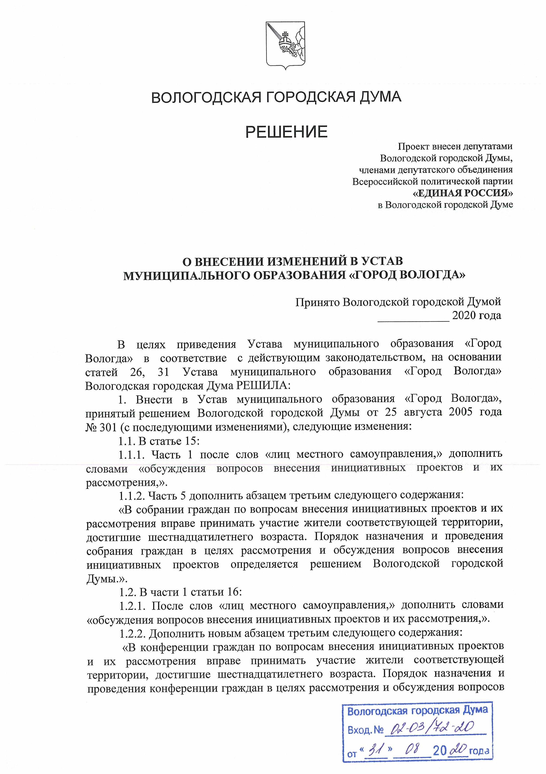
внесения инициативных проектов определяется решением Вологодской городской Думы.».
1.3. Дополнить статьей 17.1 следующего содержания:
«Статья 17.1. Инициативные проекты

1. В целях реализации мероприятий, имеющих приоритетное значение для жителей муниципального образования или его части, по решению вопросов местного значения или иных вопросов, право решения которых предоставлено органам местного самоуправления, может быть внесен инициативный проект. Порядок определения части территории муниципального образования, на которой могут реализовываться инициативные проекты, минимальная численность инициативной группы, перечень иных лиц, осуществляющих деятельность на территории города Вологды, которые вправе выступить инициаторами проекта, порядок выдвижения, внесения, обсуждения, рассмотрения инициативных проектов, порядок проведения конкурсного отбора проектов, порядок формирования и деятельности коллегиального органа (комиссии) в целях проведения конкурсного отбора в случае внесения нескольких инициативных проектов устанавливается решением Вологодской городской Думы.
2. Инициативный проект должен содержать сведения, предусмотренные частью 3 статьи 26.1 Федерального закона от 06 октября 2003 года № 131-ФЗ «Об общих принципах организации местного самоуправления в Российской Федерации».
3. Инициативный проект до его внесения подлежит рассмотрению на собрании или конференции граждан, в том числе на собрании или конференции граждан по вопросам осуществления территориального общественного самоуправления, в целях обсуждения инициативного проекта, определения его соответствия интересам жителей города Вологды или его части, целесообразности реализации инициативного проекта, а также принятия собранием или конференцией граждан решения о поддержке инициативного проекта. При этом возможно рассмотрение нескольких инициативных проектов на одном собрании или на одной конференции граждан.
Решением Вологодской городской Думы может быть предусмотрена возможность выявления мнения граждан по вопросу о поддержке инициативного проекта также путем опроса граждан, сбора их подписей.
4. В отношении инициативных проектов, выдвигаемых для получения финансовой поддержки за счет межбюджетных трансфертов из бюджета субъекта Российской Федерации, требования к составу сведений, которые должны содержать инициативные проекты, порядок рассмотрения инициативных проектов, в том числе основания для отказа в их поддержке, порядок и критерии конкурсного отбора таких инициативных проектов устанавливаются в соответствии с законом и (или) иным нормативным правовым актом Вологодской области.».
1.4. Статью 19 изложить в следующей редакции:
«Статья 19. Опрос граждан

1. Опрос граждан проводится на всей или части территории муниципального образования для выявления мнения населения и его учета при принятии решений органами местного самоуправления и должностными лицами местного самоуправления, а также органами государственной власти. В опросе граждан по вопросу выявления мнения граждан о поддержке инициативного проекта вправе участвовать жители муниципального образования или его части, в которых предлагается реализовать инициативный проект, достигшие шестнадцатилетнего возраста. Результаты опроса носят рекомендательный характер.
2. Опрос проводится по инициативе:
Вологодской городской Думы, Главы города Вологды - по вопросам местного значения;
органов государственной власти Вологодской области - для учета мнения граждан при принятии решений об изменении целевого назначения земель муниципального образования для объектов регионального и межрегионального значения;
жителей муниципального образования или его части, в которых предлагается реализовать инициативный проект, достигших шестнадцатилетнего возраста, - для выявления мнения граждан о поддержке данного инициативного проекта.
3. Порядок назначения и проведения опроса граждан определяется настоящим Уставом, решениями Вологодской городской Думы в соответствии с законом Вологодской области.
Опрос назначается решением Вологодской городской Думы. Для проведения опроса граждан могут использоваться официальные сайты органов местного самоуправления муниципального образования «Город Вологда» в информационно-телекоммуникационной сети «Интернет».
В решении о назначении опроса граждан устанавливаются:
дата и сроки проведения опроса;
формулировка вопроса (вопросов), предлагаемого (предлагаемых) для опроса граждан;
методика проведения опроса;
форма опросного листа;
минимальная численность жителей города Вологды, участвующих в опросе;
порядок идентификации участников опроса в случае проведения опроса граждан с использованием официальных сайтов органов местного самоуправления муниципального образования «Город Вологда» в информационно-телекоммуникационной сети «Интернет».
Решение о проведении опроса подлежит официальному опубликованию.
4. Население города Вологды (части территории города Вологды, на которой планируется проведение опроса) должно быть проинформировано о проведении опроса граждан не менее чем за десять дней до его проведения.».
1.5. Часть 1 статьи 24.1 дополнить пунктом 18 следующего содержания:
«18) предоставление сотруднику, замещающему должность участкового уполномоченного полиции, и членам его семьи жилого помещения на период замещения сотрудником указанной должности.».
1.6. В пункте 29 части 2 статьи 31 слово «выборных» исключить.
1.7. Дополнить статьей 69.1 следующего содержания:
«Статья 69.1. Финансовое и иное обеспечение реализации инициативных проектов

1. Источником финансового обеспечения реализации инициативных проектов, предусмотренных статьей 17.1 настоящего Устава, являются предусмотренные решением о бюджете города Вологды бюджетные ассигнования на реализацию инициативных проектов, формируемые в том числе с учетом объемов инициативных платежей и (или) межбюджетных трансфертов из бюджета субъекта Российской Федерации, предоставленных в целях финансового обеспечения соответствующих расходных обязательств муниципального образования.
2. Под инициативными платежами понимаются денежные средства граждан, индивидуальных предпринимателей и образованных в соответствии с законодательством Российской Федерации юридических лиц, уплачиваемые на добровольной основе и зачисляемые в соответствии с Бюджетным кодексом Российской Федерации в бюджет города Вологды в целях реализации конкретных инициативных проектов.
3. В случае, если инициативный проект не был реализован, инициативные платежи подлежат возврату лицам (в том числе организациям), осуществившим их перечисление в бюджет города Вологды. В случае образования по итогам реализации инициативного проекта остатка инициативных платежей, не использованных в целях реализации инициативного проекта, указанные платежи подлежат возврату лицам (в том числе организациям), осуществившим их перечисление в бюджет города Вологды.
Порядок расчета и возврата сумм инициативных платежей, подлежащих возврату лицам (в том числе организациям), осуществившим их перечисление в бюджет города Вологды, определяется решением Вологодской городской Думы.
4. Реализация инициативных проектов может обеспечиваться также в форме добровольного имущественного и (или) трудового участия заинтересованных лиц.».
2. Установить, что изменения в Устав муниципального образования «Город Вологда», принятые настоящим решением, вступают в силу с 01 января 2021 года после их официального опубликования в газете «Вологодские новости» после государственной регистрации в установленном порядке, за исключением подпункта 1.5 пункта 1, который вступает в силу после официального опубликования и распространяется на правоотношения, возникшие с 31 июля 2020 года.

Глава города Вологды Ю.В. Сапожников

г. Вологда
«____» __________ 2020 года
№ ______

